Гуманитарный проект государственного учреждения образования «Жодинский центр коррекционно-развивающего обучения и реабилитации» ищет спонсоров

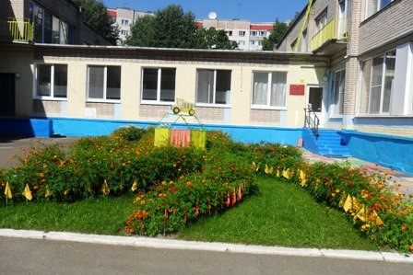

Цель проекта: Создание и апробация модели качественного психолого-педагогического сопровождения детей с расстройствами аутистического спектра и их семей в городе Жодино

1. Наименование проекта:
«Ресурсный кабинет для детей с расстройствами аутистического спектра»
2. Срок реализации проекта: 2 года
3. Организация-заявитель, предлагающая проект: государственное учреждение образования « Жодинский центр коррекционно-развивающего обучения и реабилитации»
4. Цели проекта:
Создание и апробация модели качественного психолого-педагогического сопровождения детей с расстройствами аутистического спектра и их семей в городе Жодино
5. Задачи, планируемые к выполнению в рамках реализации проекта:
1. Поиск путей эффективной психолого-педагогической и коррекционной помощи детям с расстройствами аутистического спектра и интеграция этих детей в общество.
2. Осуществление комплексного подхода в воспитании, обучении и коррекционной работе к детям с расстройствами аутистического спектра.
3. Изучение и использование передового педагогического опыта по интеграции детей с расстройствами аутистического спектра в общество.
4. Создание образовательной и коррекционно-развивающей среды для оказания направленной комплексной помощи детям с расстройствами аутистического спектра
6. Целевая группа:
Дети с расстройством аутистического спектра
7. Краткое описание мероприятий в рамках проекта:
1. Подготовка изменений во внутренней среде учреждения образования для внедрения проекта. 2. Разработка локальных актов для организации работы ресурсного кабинета.
3. Повышение квалификации кадров для работы в ресурсном кабинете. 4. Ремонт помещения для организации ресурсного кабинета. 5. Приобретение оборудования для оформления сенсорной зоны (создание образовательной среды для ребенка с РАС).
6. Разработка модели сопровождения, обучающегося с РАС.
7. Разработка индивидуальных программ сопровождения учеников ресурсного кабинета.
8. Реализация индивидуальных программ группой специалистов в условиях обучения в кабинете и в ресурсной зоне.

9. Корректировка (при необходимости) модели сопровождения детей с РАС.

10. Распространение опыта работы на другие учреждения образования через обучающие семинары, тренинги, конференции.
8. Общий объем финансирования (в долларах США):
Источник финансирования | Объем финансирования
Средства донора | 33 000,0 бел. руб.
Софинансирование | 1 500,0 бел.руб.
9. Место реализации проекта (область/район, город):
Минская область, город Жодино
10. Контактное лицо:
Инициалы, фамилия, должность, телефон, адрес электронной почты:
Ирина Анатольевна Куцепалова, директор ГУО «Жодинский центр коррекционно-развивающего обучения и реабилитации»,
801775 64401, ckroir@zhodino-edu.gov.by
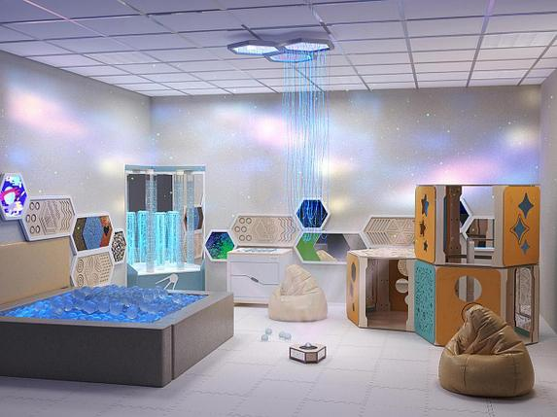
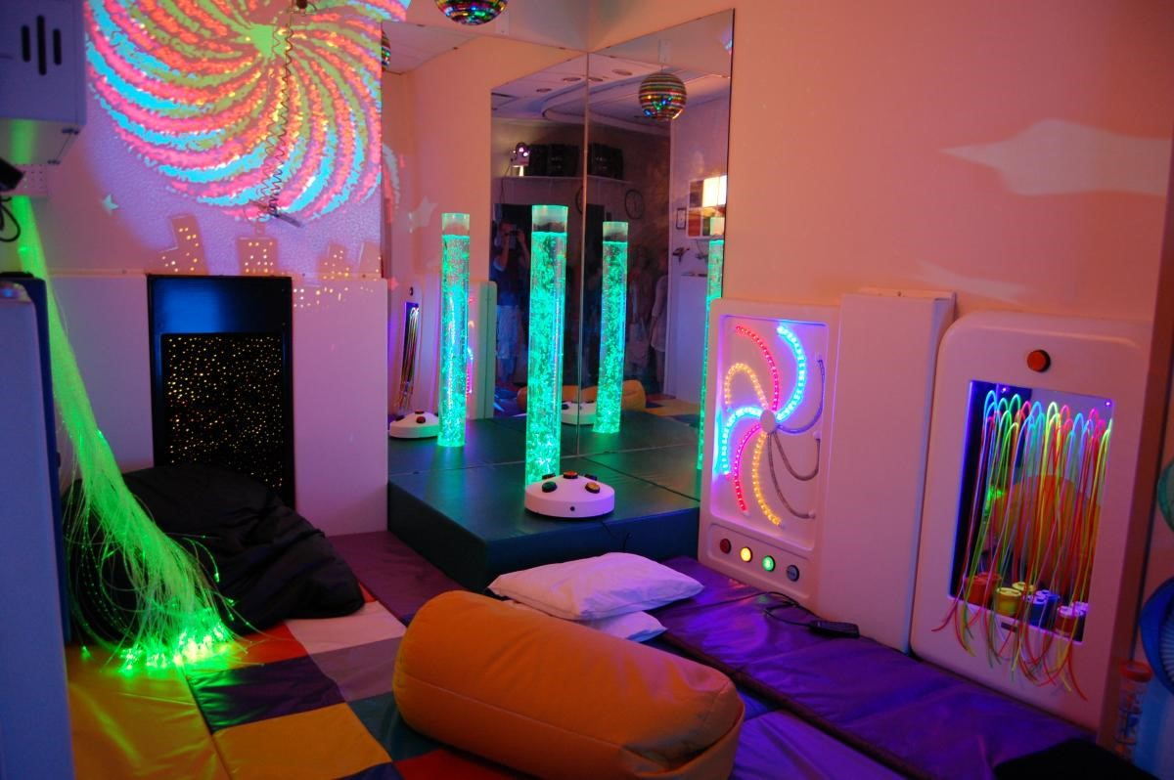

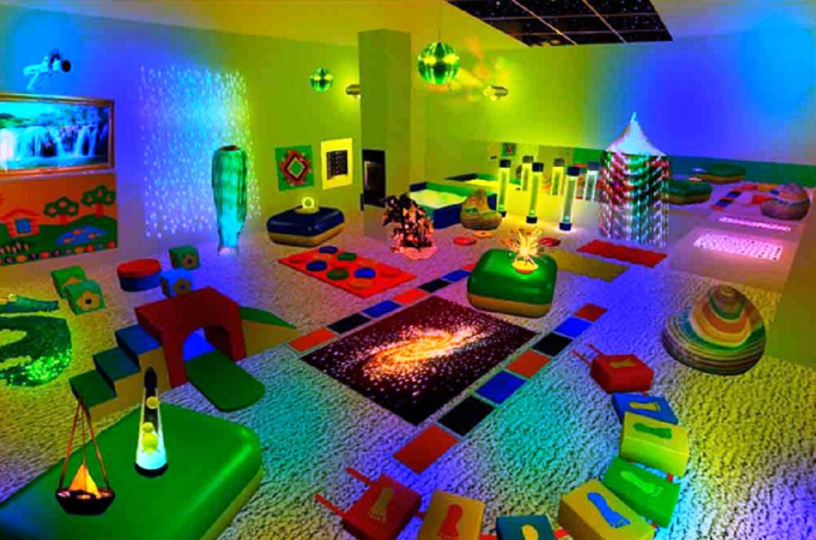
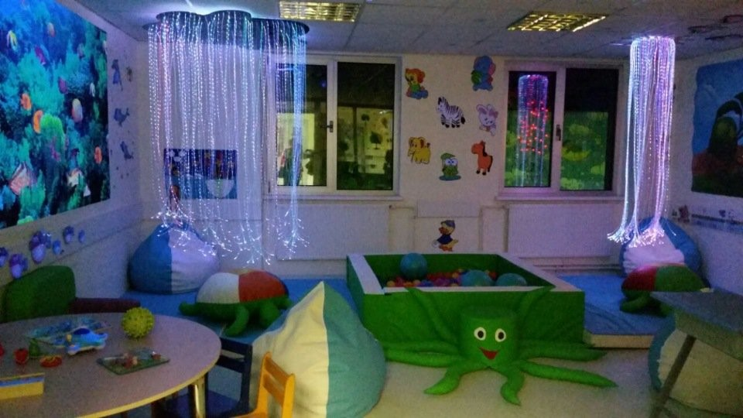

Будем рады сотрудничеству!

Information on co-financing humanitarian projects “Zhodino center for corrective-developing charging and rehabilitation”
1. Name of the project.
“Resource room for children with autism”.
2. Implementation period: 2 years
3. Project applicant: State Educational Establishment “Zhodino center for corrective-developing
charging and rehabilitation”
4. Goals of project:
Creation and testing of a model of high-quality psychological and pedagogical support for children with autism (autism spectrum disorders) and their families in the city of Zhodino.
5. Tasks planned for implementation in the framework of the project.
1. Searching for ways of effective psychology-pedagogical and correctional care for children with early childhood autism and the integration of these children into society.
2. Implementation of the integrated approach in education, training and remedial work for children with early childhood autism.
3. Learning and using advanced pedagogical experience in integrating children with autism into society.
4. Correctional and developing environment for the provision of targeted comprehensive assistance to children with autism.
5. Target group.
Children with autism and autism spectrum disorder.
6. Description of the project activities.
1. Preparation of changes in the internal environment of the educational institution for the implementation of the project.
2. Development of local acts for organizing the work of the resource room.
3. Improving the qualifications of personnel for work in the resource room.
4. Repair of the premises for the organization of the resource room.
5. Purchase of equipment for the design of the sensory zone (creating an educational environment for a child with ASD)
6. Development of a model of support for a student with ASD)
7. Development of individual programs to support students of the resource room.
8. Implementation of individual programs by a group of specialists in the study environment in terms of study in the room and in the resource zone.
9. Adjustment of the model of accompanying children with ASD.
8. Total funding (in USA dollars):
Source of funding | Amount of funding
Donor funds | 33,000.0 BYN
Co-financing | 1 500,0 BYN
9. Project location (region/district, city):
Minsk region, Zhodino city
10. Contact person:
Initials, surname, post, telephone, email:
Irina Anatolievna Kutcepatova, headmaster SEE “Zhodino center for corrective-developing charging and rehabilitation”,
801775 64401, ckroir@zhodino-edu.gov.by

We will be glad to cooperate!

Информация
о предлагаемых для софинансирования гуманитарных проектах

1. Наименование проекта: Оздоровительная площадка «Радуга»
2. Срок реализации проекта: 24 месяца с начала реализации проекта
3. Организация-заявитель, предлагающая проект: государственное учреждение образования «Жодинский центр коррекционно-развивающего обучения и реабилитации»
4. Цели проекта:
Создание условий для формирования здорового образа жизни детей , укрепление их физического и психического здоровья через осуществление комплекса мероприятий на оборудованной открытой детской площадке на территории ГУО «Жодинский центр коррекционно-развивающего обучения и реабилитации»
5. Задачи, планируемые к выполнению в рамках реализации проекта:
1. Формирование мотивации здорового образа жизни у детей с тяжелыми и множественными нарушениями психического и(или) физического развития, а также у детей с аутизмом.
2 Укрепление здоровья детей в ходе физкультурно-оздоровительных мероприятий и досуговой деятельности.
3. Создание условий для развития коммуникативных умений, творческих способностей детей.
4. Изучение и использование передового педагогического опыта по использованию оздоровительных площадок для детей с тяжелыми и множественными нарушениями психического и(или) физического развития, а также у детей с аутизмом.
5. Создание коррекционно-развивающей среды для оказания направленной комплексной помощи для детей с тяжелыми и множественными нарушениями психического и(или) физического развития, а также у детей с аутизмом .
6. Целевая группа:
Дети с тяжелыми и множественными нарушениями психического и(или) физического развития, а также у детей с аутизмом .
7. Краткое описание мероприятий в рамках проекта:
1. Подготовка изменений во внешней среде учреждения образования для внедрения проекта.
2. Подготовка территории для оборудования открытой детской площадки.
3. Приобретение оборудования для оснащения открытой детской площадки для детей с тяжелыми и множественными нарушениями психического и(или) физического развития, а также у детей с аутизмом.
4. Разработка комплекса физкультурно-оздоровительных и досуговых мероприятий для детей с тяжелыми и множественными нарушениями психического и(или) физического развития, а также у детей с аутизмом на оборудованной открытой детской площадке.
5. Распространение опыта работы на другие учреждения образования через обучающие мероприятия.
8. Общий объем финансирования:
Источник финансирования | Объем финансирования
Средства донора | 30 000,0 бел. руб.
Софинансирование | 1 500,0 бел.руб.
9. Место реализации проекта (область/район, город):
Минская область, город Жодино
10. Контактное лицо:
Инициалы, фамилия, должность, телефон, адрес электронной почты:
Ирина Анатольевна Куцепалова, директор ГУО «Жодинский центр коррекционно-развивающего обучения и реабилитации»,
3751775 64401, ckroir@zhodino-edu.gov.by

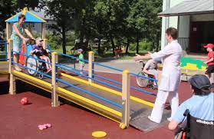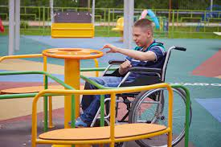
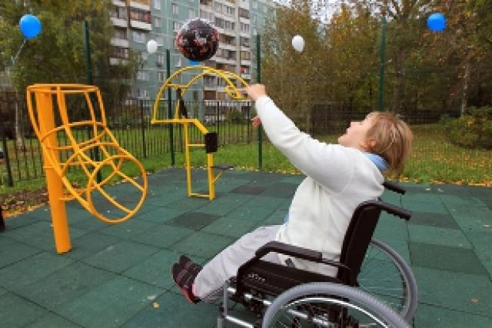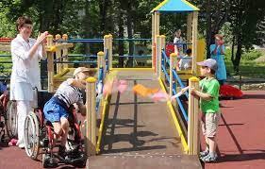
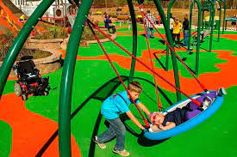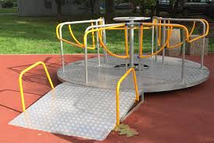

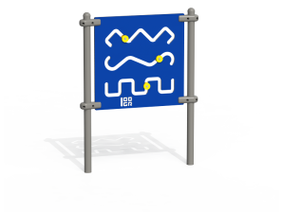
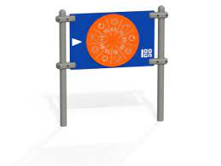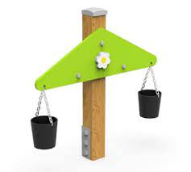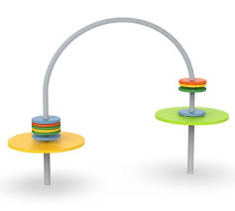
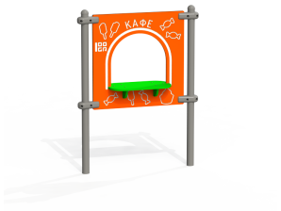
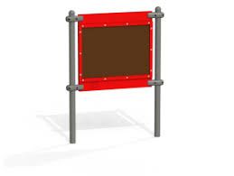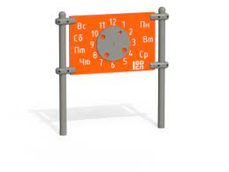
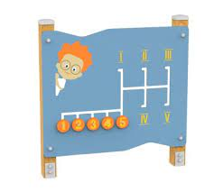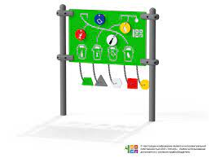

Будем рады сотрудничеству!
Information
on humanitarian projects proposed for co-financing

1. Project name: Health site "Rainbow"
2. Project implementation period: 24 months from the start of the project implementation
3. Applicant organization proposing the project: state educational institution "Zhodino center for correctional and developmental education and rehabilitation"
4. Project objectives:
Creating conditions for the formation of a healthy lifestyle for children, strengthening their physical and mental health through the implementation of a set of activities on an equipped open playground on the territory of the State Educational Institution "Zhodino Center for Correctional and Developmental Education and Rehabilitation"
5. Tasks planned for implementation within the framework of the project:
1. Formation of motivation for a healthy lifestyle in children with severe and multiple mental and/or physical development disorders, as well as in children with autism.
2. Strengthening children's health during physical education and recreational activities and leisure activities.
3. Creation of conditions for the development of communication skills and creative abilities of children.
4. Study and use of advanced pedagogical experience in the use of recreational playgrounds for children with severe and multiple mental and (or) physical development disorders, as well as for children with autism.
5. Creation of a correctional and developmental environment for providing targeted comprehensive care for children with severe and multiple mental and (or) physical development disorders, as well as for children with autism.
6. Target group: Children with severe and multiple mental and/or physical developmental disabilities, as well as children with autism.
7. Brief description of the activities within the project:
1. Preparation of changes in the external environment of the educational institution for the implementation of the project.
2. Preparation of the territory for equipping an open playground.
3. Purchase of equipment for equipping an open playground for children with severe and multiple mental and/or physical disabilities, as well as for children with autism.
4. Development of a set of physical education, health and leisure activities for children with severe and multiple mental and/or physical development disorders, as well as for children with autism on an equipped outdoor playground.
5. Dissemination of work experience to other educational institutions through training activities.
8. Total funding:
Source of funding | Amount of funding
Donor funds | 30,000.0 BYN
Co-financing | 1 500,0 BYN
9. Project implementation location (region/district, city): Minsk region, Zhodino city
10. Contact person:
Initials, last name, position, telephone, email address:
Irina Anatolyevna Kutsepalova, Director of the State Educational Institution “Zhodino Center for Correctional and Developmental Education and Rehabilitation”,
3751775 64401, ckroir@zhodino-edu.gov.by

We will be glad to cooperate!

